“未来科学节·AI生活-机器人嘉年华”活动

“智慧农场”项目介绍

参与范围
- 阶段：6-9岁
- 人数：项目为单人赛，每队1名选手。
- 指导员：每队1名指导员。

活动主题
乡村振兴是包括产业振兴、人才振兴、文化振兴、生态振兴、组织振兴的全面振兴。实施乡村振兴战略的总目标是农业农村现代化，总方针是坚持农业农村优先发展，总要求是产业兴旺、生态宜居、乡风文明、治理有效、生活富裕，制度保障是建立健全城乡融合发展体制机制和政策体系。
而伴随着互联网等新技术的加速涌现，物联网、云计算、大数据、机器人等技术运用到生产生活的各环节，智慧农业、未来基建、综合治理等概念和方案应运而生。
本项目的活动主题为“智慧农场”。旨在宣传生活常识，人工智能，锻炼青少年的动手能力，逻辑思维和创新能力。

活动场地
地图尺寸：1.2*2.2米。
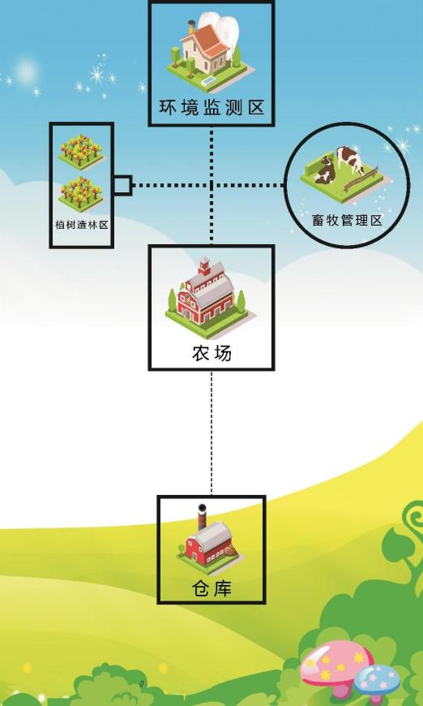
图1 活动场地示意图

机器人
- 机器人数量：1台。
- 机器人在启动区内的最大尺寸为300mm长、300mm宽、300mm高。
- 机器人必须使用塑料积木件搭建，不得使用螺丝、螺钉、铆钉、胶水、胶带、等辅助连接材料。
- 每台机器人必须自备独立电源，不得连接外部电源，自备电源电压不超过6V。

任务说明
机器人在使用卡片编程后自主控制从起点区出发，按照图1所示逐一沿着项目任务前进，完成一系列项目任务，最后到达终点区域，结束后，按照任务完成的情况获得分数。
- 出发:机器人从“仓库”出发,进入任务区域。
完成标志：机器人垂直投影完全离开“仓库”区域（+20分）。
- 到达农场：机器人到达“农场”着并亮绿灯。
完成标志:机器人垂直投影完全进入“农场”内并亮绿灯（情况一：+20分）。机器人垂直投影部分进入“农场”内亮绿灯（情况二：+10分）。机器人垂直投影完全进入“农场”内但未亮绿灯（情况三：+10分)。（其它情况：0分）。
- 放置树苗：机器人将树苗放入左侧放置育苗区域内。
完成标志：树苗垂直投影完全在任务区域（情况一：+20分），树苗垂直投影部分在任务区域内（情况二：+10分），树苗垂直投影没有任何一部分在任务区域内（情况三：0分）。
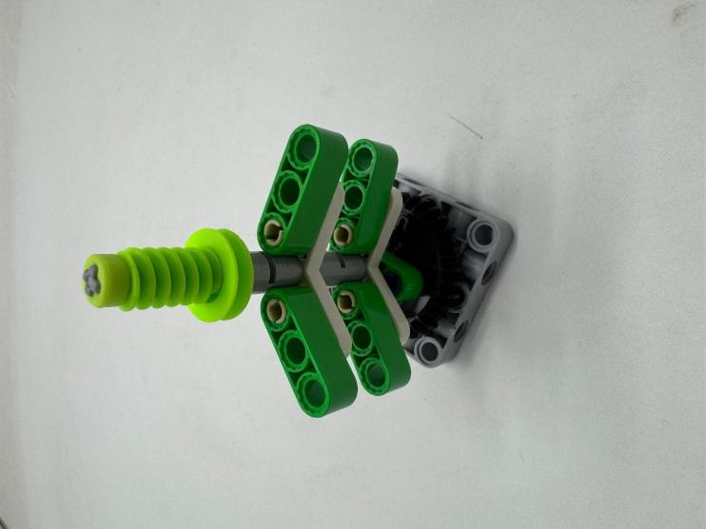
图2 树苗道具示意图
- 机器人到达右侧任务畜牧管理区域内
完成标志：机器人完全进入区域内并控制器显示“√”图案（情况一：+20分），机器人垂直投影垂直投影部分在任务区域内控制器显示“√”图案（情况二：+10分），机器人完全进入区域内控制器但未显示“√”图案（情况三：+10分），其它情形均视为任务失败。（情况四：0分）
- 环境监测：机器人在完成指定项目任务后，进入环境监测站完成活动。
完成标志：机器人垂直投影完全停止在本区域（+20分），机器人垂直投影部分进入本区域（+10分），机器人垂直投影没有任何一部分进入本区域（0分）。

活动制度
- 年龄阶段：6-9岁
- 活动分两轮进行，总分为两轮成绩的总和。
- 活动单轮时间为180秒。
- 选手排名
某一组别的全部活动结束后，按选手的总分进行排名。如果出现局部持平，按以下顺序破平：
- 单轮成绩高者在先；
- 两轮剩余时间分之和高者在先；

活动流程

编程与调试
- 机器人可整机入场，裁判员对选手携带的器材进行检查。
- 选手在准备区有60分钟的时间搭建机器人、调试和编制程序。
- 活动开始前，各选手把机器人排列在准备区的指定位置，封场。
- 选手在每轮活动结束后，允许在准备区简单地维修机器人和修改控制程序，但不能打乱下一轮出场次序。

活动前准备
- 活动开始前，选手领取自己的机器人，在引导员带领下进入活动区。在规定时间内未到场的选手将被视为弃权。
- 上场的选手，在裁判的允许下，将自己的机器人放入“农场”区域。机器人的任何部分及其在地面的投影不能超出“农场”区域。
- 选手应抓紧时间（不超过1分钟）做好启动前的准备工作，准备期间不得启动机器人，完成准备工作后，队员应向裁判员示意。

开始活动
- 裁判员确认选手已准备好后，将发出“3，2，1，开始”的倒计时启动口令。随着倒计时的开始，选手听到“开始”命令的第一个字，方可启动机器人。
- 在“开始”命令前启动机器人将被视为“误启动”并受到警告或处罚。

结束活动
当180秒倒计时到0，或选手向裁判示意要结束活动，或参与队的机器人已到达终点，裁判以哨声结束活动并停止计时、记录剩余时间（精确到1%秒）。

计分
- 每场活动结束后要计算选手的得分。单场活动的得分为完成任务分与剩余时间分之和。二种任务分的记分标准见：附录计分表，剩余时间分为该场活动结束时剩余时间的秒数，完成全部任务才能获得时间分。
- 活动全部结束后，以两轮得分之和作为选手的总得分。

犯规和取消资格
- 迟到：未准时到场的选手，迟到30分钟内允许入场活动，但不补时。迟到30分钟后仍未到场，该选手将被取消活动资格。
- 提前启动：第1次误启动将受到裁判员的警告，机器人回到“农场起点区”再次启动，计时重新开始。第2次误启动将被取消活动资格。
- 越线：机器人垂直投影完全脱离轨迹线，每出现一次会被扣除5分。
活动过程中，如机器人出界跑出活动场地（任意部分接触到场地外的地面），则本轮活动结束，已完成任务的得分有效，无时间分。
- 舞弊：选手在未经裁判长允许的情况下私自与指导员或家长联系，将被取消活动资格。
- 重启：机器人需要重启动，选手可向裁判提出要求，裁判允许后，参与选手方可进场取机器（注意保持场地清洁）。每轮重启请求只有1次机会，每使用一次会被扣10分，且计时不停止。

其它
- 本规则是实施裁判工作的依据。在活动中，裁判长有最终裁定权。处理争议时不会复查重放的活动录像。组委会不接受指导员或家长的投诉。
- 活动期间，凡是规则中没有说明的事项由裁判委员会决定和解释。

附录1 记分表
记分表
姓名 编号 学校 阶段
活动任务
任务 |  | 分值 | 第一轮 | 第二轮
仓库出发 |  | 20分
到达农场 | 完全进入任务区域内并亮绿灯 | 20分
到达农场 | 部分在任务区域内并亮绿灯 | 10分
到达农场 | 完全进入任务区域内未亮绿灯 | 10分
放置树苗 | 树苗完全进入任务区域内 | 20分
放置树苗 | 树苗部分在任务区域内 | 10分
畜牧管理 | 完全进入任务区域并显示“√” | 20分
畜牧管理 | 部分在任务区域内显示“√” | 10分
畜牧管理 | 完全进入区域内未显示“√” | 10分
到达环境监测站 |  | 20分
犯规 | 越线 | -5分/次
犯规 | 其它（重启、出界）
任务分
完成任务时间
时间分（180-完成时间）（1 分/秒）
单轮总得分（任务得分+剩余时间分）
两轮剩余时间分之和
总分
裁判员 参与选手

